# Lý thuyết Bài 15: Dẫn xuất halogen

**Lý thuyết Hóa 11 Bài 15: Dẫn xuất halogen - Chân trời sáng tạo**  
**A. Lý thuyết Dẫn xuất halogen**  
**1. Khái niệm**  
- Khi thay thế nguyên tử H trong phân tử hydrocarbon bằng một hay nhiều nguyên tử halogen, ta được dẫn xuất halogen của hydrocarbon.  
**2. Đồng phân và danh pháp**  
- Đồng phân cấu tạo của dẫn xuất halogen gồm có: đồng phân mạch carbon, đồng phân vị trí liên kết đôi, liên kết ba và đồng phân vị trí nguyên tử halogen.  
- Tên thay danh pháp thay thế của dẫn xuất halogen:  
**Số chỉ vị trí nhóm thế - Tên nhóm thế halogen+tên hydrocarbon**  
-Tên gốc – chức: **tên gốc hydrocarbon+halide**  
**3. Tính chất vật lý**  
- Nhiệt độ sôi của các dẫn xuất halogen có xu hướng tăng dần theo chiều tăng khối lượng phân tử.  
- Dẫn xuất halogen không tan trong nước, nhưng tan trong dung môi hữu cơ như alcohol, ether, benzene.  
**4. Tính chất hóa học**  
**a) Phản ứng thế nguyên tử halogen bằng nhóm OH**  
   
- Dẫn xuất halogen mà nguyên tử halogen lien kết với nguyên tử carbon no có phản ứng thế nhóm –OH trong dung dịch kiếm, đun nóng.  
**b) Phản ứng tách hydrogen halide**  
- Các dẫn xuất halogenoalkane có thể bị tách hydrogen halide để tạo thành alkene.  
   
- Quy tắc Zaitsev: trong phản ứng tách HX ra khỏi dẫn xuất halogen, nguyên tử X ưu tiên tách ra cùng với nguyên tử H ở nguyên C bên cạnh có bậc cao hơn, tạo ra sản phẩm chính.  
**5. Ứng dụng**  
- Dẫn xuất halogen được sử dụng trong nhiều lĩnh vực: làm dung môi hữu cơ, sản xuất các loại thuốc bảo vệ thực vật, thuốc tăng trưởng thực vật, chất dẻo,…  
- Lạm dụng thuốc bảo vệ và thuốc kích thích tăng trưởng thực vật gây tác hại nghiêm trọng đến sức khỏe người tiêu dùng.  
- Thay thế các dẫn xuất halogen chứa chlorine bằng fluorine trong công nghiệp nhiệt lạnh làm giảm tác hại đến tầng ozone.  
**Sơ đồ tư duy Dẫn xuất halogen**  
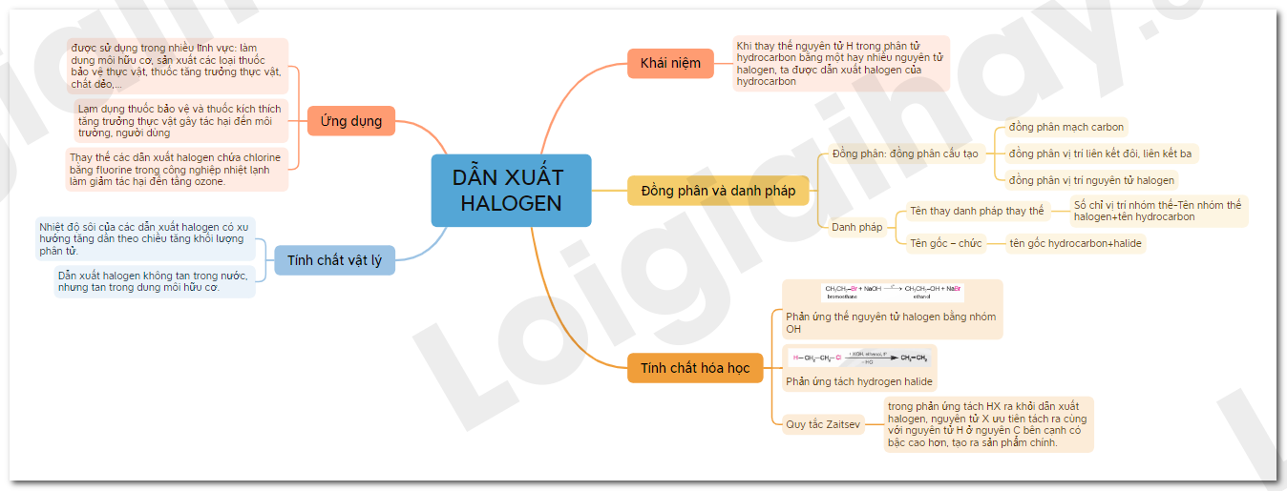  
**B. Trắc nghiệm Dẫn xuất halogen**  
Đang cập nhật ...